Mẹo chụp ảnh phơi sáng lâu bằng iPhone cực đơn giản
Nhờ tính năng Live Photos trên iPhone, bạn có thể dễ dàng tạo ra ảnh phơi sáng lâu chỉ sau vài thao tác đơn giản.
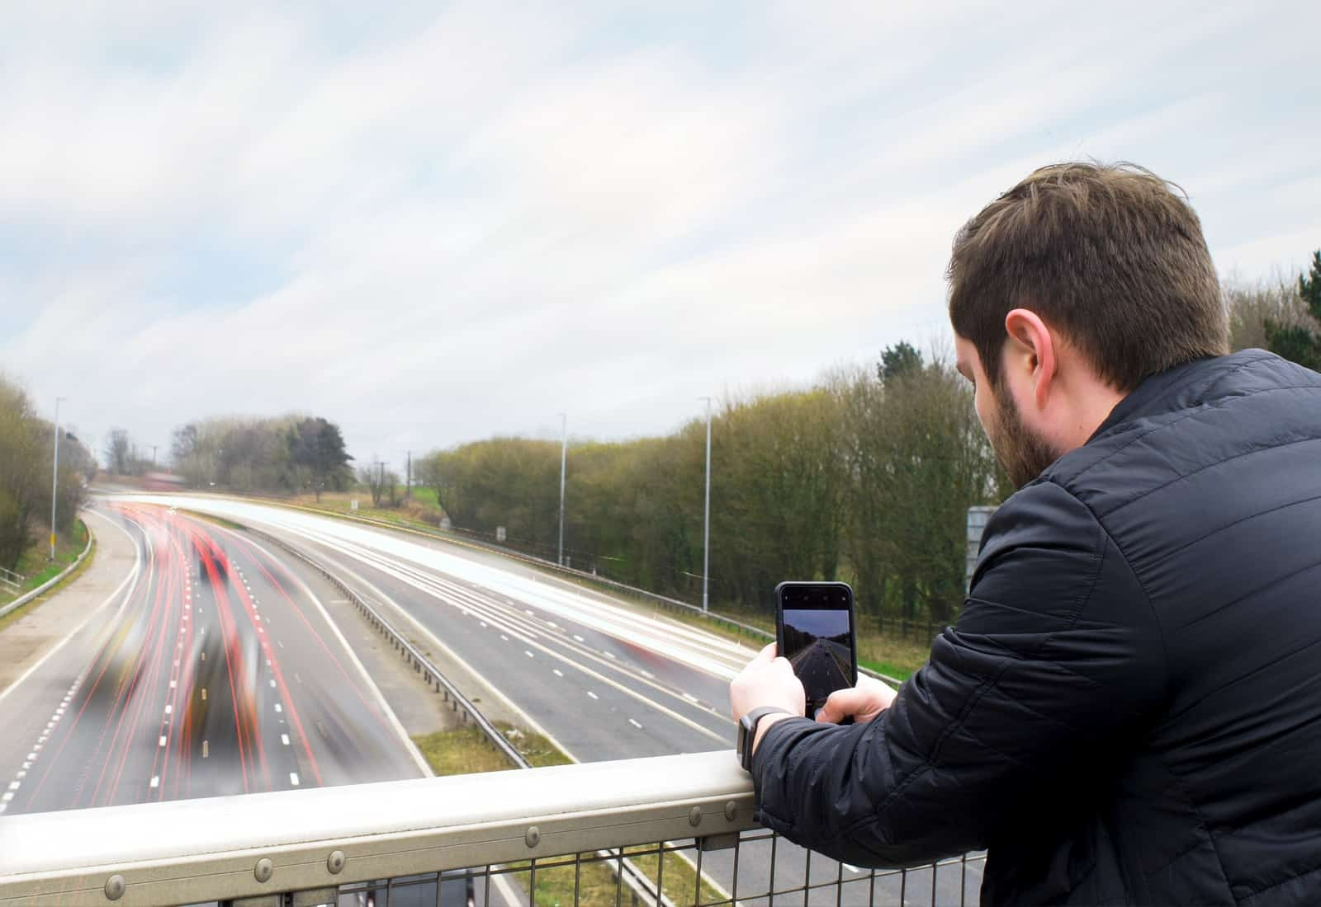
Apple cập nhật các ứng dụng mặc định của hãng hàng năm với hệ điều hành iOS và iPadOS mới dành cho iPhone và iPad. Một trong những ứng dụng cơ bản nhận được nhiều cải tiến lớn trong vài năm qua là ứng dụng Camera.
Với iOS 9, hãng đã bổ sung tính năng chụp ảnh Live Photos. Với Live Photos, iPhone sẽ ghi lại những gì diễn ra trong 1,5 giây trước và sau khi bạn chụp ảnh.
Tính năng này cũng có thể được sử dụng để chụp ảnh phơi sáng lâu từ iPhone, không cần tải thêm bất kỳ ứng dụng máy ảnh nào khác.
Nếu bạn chưa biết, phơi sáng (exposure) là khoảng thời gian màn trập của máy ảnh mở để cho ánh sáng đi vào. Kỹ thuật chụp ảnh phơi sáng là kỹ thuật giữ cho màn trập máy ảnh mở trong một khoảng thời gian nhất định.
Đối với thể loại như chụp ảnh chim, cò… trên không trung, chúng ta cần tốc độ màn trập nhanh, thời gian phơi sáng ngắn (short exposure).
Đối với thể loại chụp ảnh phong cảnh, đường phố…, chúng ta cần tốc độ màn trập chậm, thời gian phơi sáng lâu (long exposure).
Nếu như trước đây, việc thiết lập chụp ảnh phơi sáng lâu khá phức tạp, đồi hỏi các thiết bị chuyên dụng như máy ảnh DSLR, chân máy ảnh… Giờ đây, với tính năng Live Photos trên iPhone, bạn có thể dễ dàng tạo ra ảnh phơi sáng lâu chỉ với vài thao tác đơn giản.
Sau đây là hướng dẫn chi tiết cách chụp ảnh phơi sáng lâu bằng ứng dụng Camera mặc định trên iPhone.
- Mở ứng dụng Camera mặc định trên iPhone.
- Bật tính năng Live Photos từ thanh công cụ ở trên cùng của ứng dụng Camera.
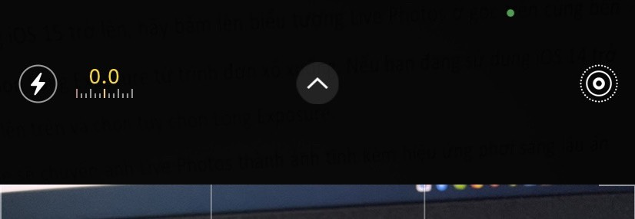
- Chụp ảnh Live Photos như thông thường, bạn có thể sử dụng chân máy ảnh để cố định iPhone, nếu muốn.
- Mở ứng dụng Photos mặc định trên iPhone, và chọn ảnh bạn muốn tạo hiệu ứng phơi sáng lâu.
- Nếu bạn đang sử dụng iOS 15 trở lên, hãy bấm lên biểu tượng Live Photos ở góc trên cùng bên trái của bức ảnh và chọn Long Exposure từ trình đơn xổ xuống. Nếu bạn đang sử dụng iOS 14 trở xuống, hãy vuốt ảnh lên trên và chọn tùy chọn Long Exposure.
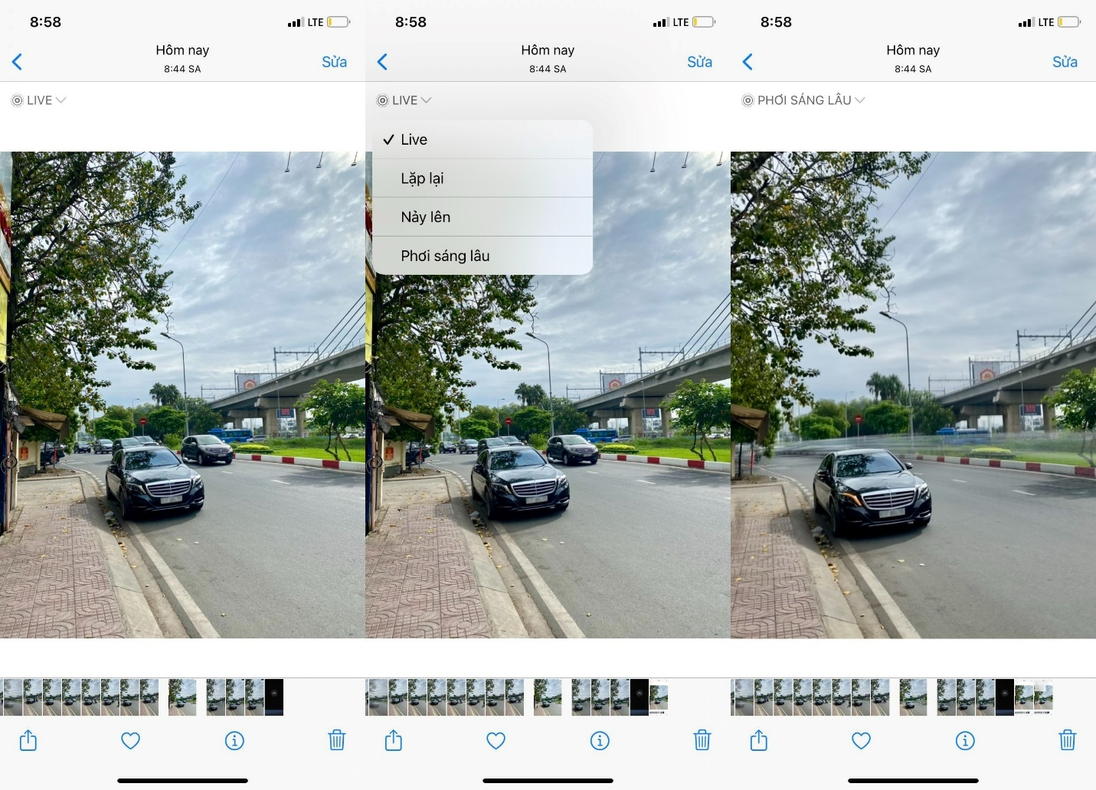
- Ngay lập tức, iPhone sẽ chuyển ảnh Live Photos thành ảnh tĩnh kèm hiệu ứng phơi sáng lâu ấn tượng.
- Bây giờ, bạn có thể đăng ảnh lên mạng xã hội hoặc chia sẻ nó như các bức ảnh thông thường khác.
Ca Tiếu/Bành Lê
https://www.gadgetsnow.com/how-to/how-to-capture-long-exposure-photos-from-your-iphone/articleshow/87880469.cms
https://wowphoto.vn/phoi-sang-exposure-la-gi-nhung-nguyen-tac-co-ban-ve-co-che-phoi-sang.html

